Universitatea Tehnică a Moldovei
Programul de licență
Tehnologia Informatiei

Lucrare de laborator
la disciplina
Retele de calculatoare
Nr. 0

Elaborat: Cula Cristian, gr. TI-255
A verificat: Damian Dubciuc, asist. univ. Chișinău, 2026
CUPRINS
Introducere 3
Configurarea Switch-urilor 3
Conectarea dispozitivelor la Switch 3
Configurarea adreselor IP 4
Verificarea conexiunilor și testarea comunicării 6
Concluzii 7

Introducere
Proiectarea acestei rețele de calculatoare a avut ca punct de plecare necesitatea de a crea o infrastructură locală stabilă, capabilă să gestioneze fluxul de date între multiple terminale prin intermediul comutării de nivel 2. În cadrul acestui laborator, s-a pus accent pe înțelegerea modului în care datele circulă într-o subrețea și pe importanța unei ierarhii corecte a echipamentelor, utilizând simulatorul Cisco Packet Tracer pentru a modela scenariul real al unei organizații mici.

Configurarea Switch-urilor
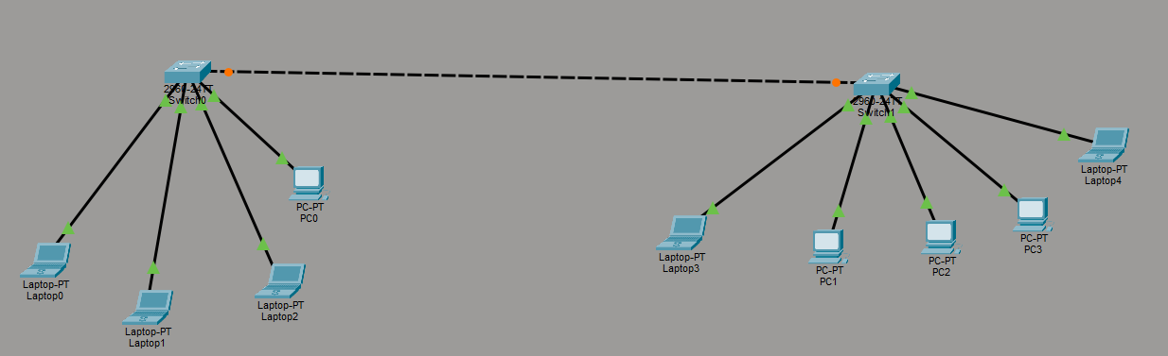
Structura fizică a rețelei este compusă din două noduri centrale, reprezentate de Switch 0 și Switch 1, la care sunt distribuite în total 9 echipamente terminale. Pentru a asigura o conectivitate optimă, s-a respectat standardul de cablare: stațiile de lucru (PC-uri și laptop-uri) au fost legate la switch-uri prin cabluri de tip Copper Straight-Through, în timp ce pentru interconectarea celor două switch-uri s-a folosit un cablu Copper Cross-Over.

Conectarea dispozitivelor la Switch
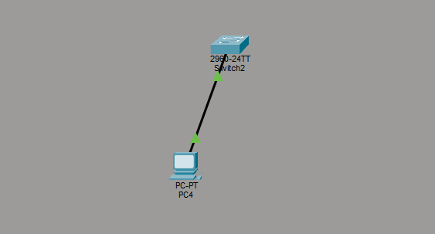
Procesul de implementare a început cu selectarea mediului de transmisie din meniul „Conexiuni”, optând pentru linia neîntreruptă ce simbolizează cablul direct. Fiecare dispozitiv a fost cuplat individual la un port FastEthernet disponibil pe switch, asigurându-se astfel un canal dedicat de comunicare. Un aspect vital al instalării a fost verificarea indicatorilor de stare; schimbarea culorii acestora în verde pe toată lungimea cablului a servit drept confirmare vizuală a faptului că legătura fizică este activă și că nu există erori de mufare sau porturi defecte în cadrul simulării.
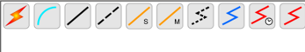

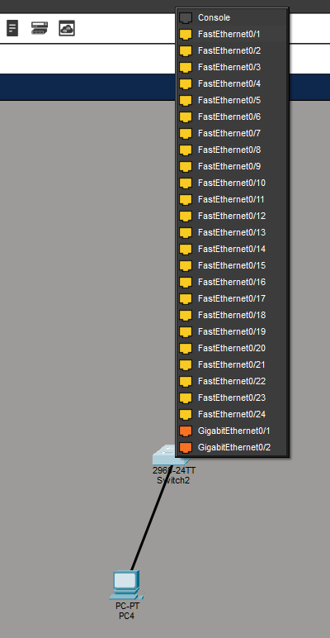
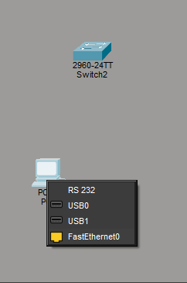

Configurarea adreselor IP
Etapa de configurare logică a presupus definirea identității fiecărui host prin adrese IP. În prima fază, s-a utilizat metoda adresării statice, accesând interfața „IP Configuration” din meniul Desktop al dispozitivelor pentru a introduce manual parametrii de rețea: adresa IPv4, masca de subrețea și gateway-ul implicit.
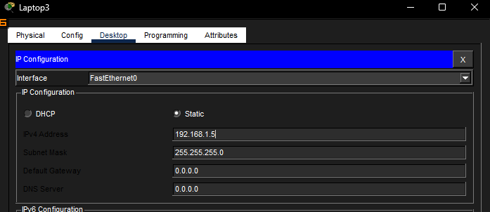

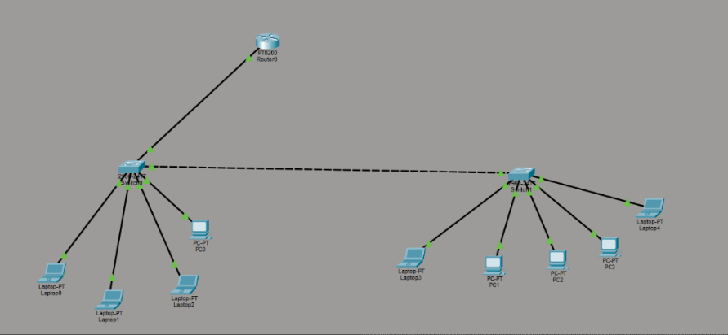
Ulterior, pentru a demonstra scalabilitatea, a fost introdus un router configurat ca server DHCP. Prin scrierea comenzilor specifice în CLI (cum ar fi definirea unui ip dhcp pool și a rețelei aferente), dispozitivele au putut trece de la configurarea manuală la cea dinamică, primind automat toate informațiile necesare pentru a funcționa în subrețea fără riscul de a genera duplicate de adrese.
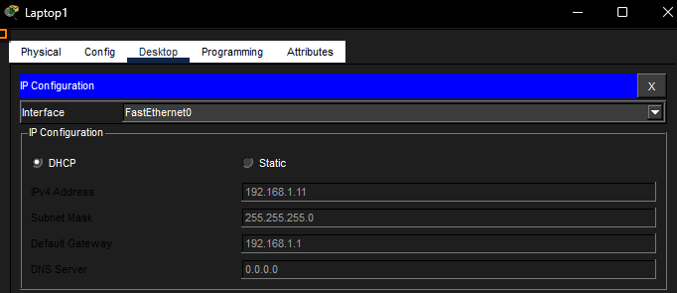

Verificarea conexiunilor și testarea comunicării
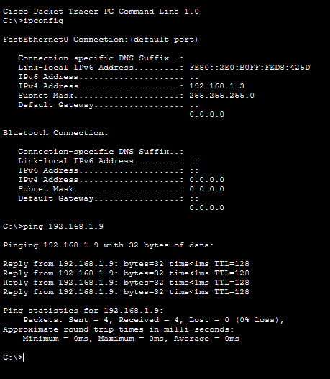
Validarea întregii configurații s-a efectuat prin instrumente de diagnosticare de tip Command Line Interface. Utilizând comanda ipconfig, s-a verificat dacă fiecare laptop sau PC și-a însușit corect adresa alocată, iar prin comanda ping s-a testat latența și integritatea transferului de date. Rezultatele obținute au indicat o conexiune stabila, cu zero pierderi de pachete (0% loss), demonstrând că bariera fizică dintre cele două switch-uri a fost depășită cu succes și că pachetele

Concluzii
În cadrul acestui laborator, am realizat proiectarea unei subrețele pe baza unui switch și am atribuit adrese IP în regim static pentru hosturile conectate. Prin adăugarea celui de-al doilea switch și conectarea acestora cu un cablu de conexiune, am reușit să extind subrețeaua și să verificăm comunicarea între hosturile Switch-ului 0 și Switch-ului 1. Utilizarea comenzii ping confirmă configurarea corectă a adreselor și a măștii de subrețea, demonstrând că datele sunt transmise cu succes.

